**BRS Test Data Generator操作說明**

1. 點選「ASI.ICT.BRSTestDataGenerator.exe」圖示啟動應用程式。

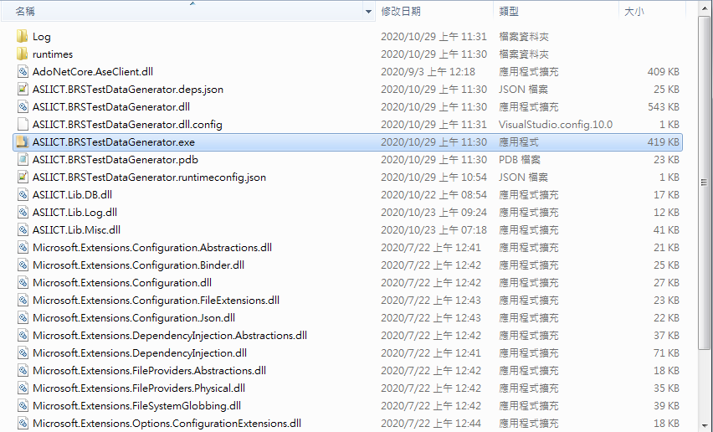

1. 初始啟動畫面如下，初始化設定包含搜尋目前資料庫中，所有FIDS_2Day與BSM_2Day的測試資料。

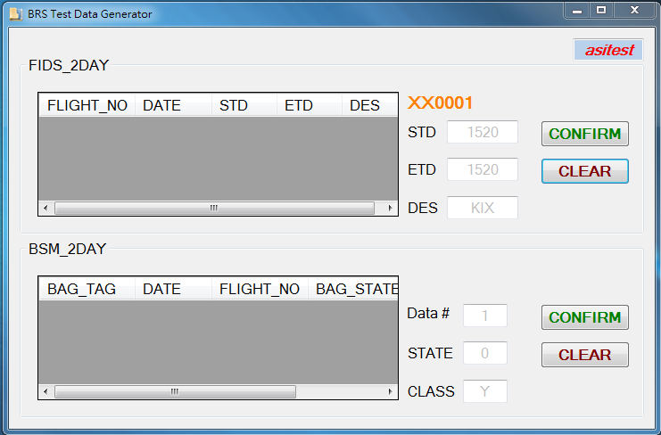

操作畫面分為上下兩部份，分別為FIDS與BSM之測試資料產生操作，兩者皆包含顯示目前測試資料的表格(左方)，以及新增測試資料的確認按鈕<CONFIRM>與清除所有測試資料的按鈕<CLEAR>，可輸入的控制參數說明如下。

1. 右上方的資料異動人員參數：圖中顯示預設為「asitest」的控制參數，為FIDS與BSM測試參數異動時所註記的資料異動人員名稱，可輸入大小寫字母、數字與底線，此為必要輸入。
2. XX0001：用以顯示目前將新增的航班編號，由所有FIDS測試資料中最新的測試航班編號將流水號遞增1所得，當應用程式啟動或資料異動時將自動產生顯示。
3. STD：為FIDS中表定出(入)境時間，以[yyyyMMdd]格式表示，若輸入格式不符，待點選其他控制項時將會呈現紅色字樣。圖中顯示之灰色字樣「1520」為範例，點選該文字控制項時會隱藏，此為必要輸入。
4. ETD：為FIDS中預計出(入)境時間，以[yyyyMMdd]格式表示，若輸入格式不符，待點選其他控制項時將會呈現紅色字樣。圖中顯示之灰色字樣「1520」為範例，點選該文字控制項時會隱藏，此為必要輸入。
5. DES：為FIDS中航班目的地(來源地)機場代碼(在此使用IATA規範定義)，以[aaa]格式表示且為大寫字母，若輸入格式不符，待點選其他控制項時將會呈現紅色字樣。圖中顯示之灰色字樣「KIX」為範例，點選該文字控制項時會隱藏，此為必要輸入。
6. Data #：為產生BSM測試資料所需的資料筆數，格式為正整數，若輸入格式不符，待點選其他控制項時將會呈現紅色字樣。圖中顯示之灰色字樣「1」為範例，點選該文字控制項時會隱藏，此為必要輸入。
7. STATE：為BSM中行李狀態([BAG_STATE])，格式為正整數，若輸入格式不符，待點選其他控制項時將會呈現紅色字樣。圖中顯示之灰色字樣「0」為範例，點選該文字控制項時會隱藏，此為必要輸入。
8. CLASS：為BSM中行李所屬乘客之艙等([CABIN_CLASS])，以[a]格式表示且為大寫字母，若輸入格式不符，待點選其他控制項時將會呈現紅色字樣。圖中顯示之灰色字樣「Y」為範例，點選該文字控制項時會隱藏，此為必要輸入。
9. 新增一筆FIDS測試資料步驟。
   1. 於文字控制項「STD」、「ETD」、「DES」輸入所需的測試資料值，異動人員參數可視需要調整。

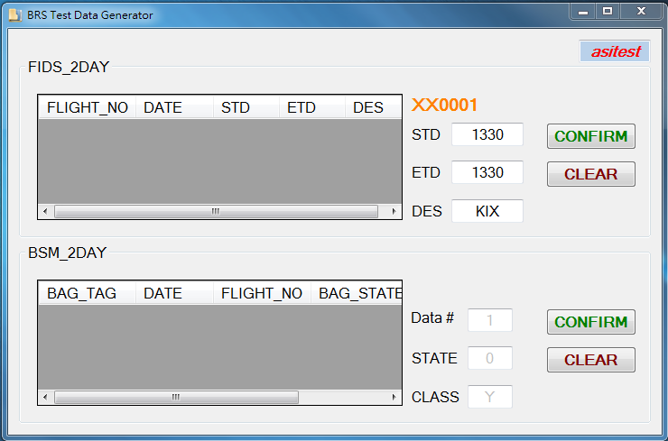

輸入符合格式之參數值

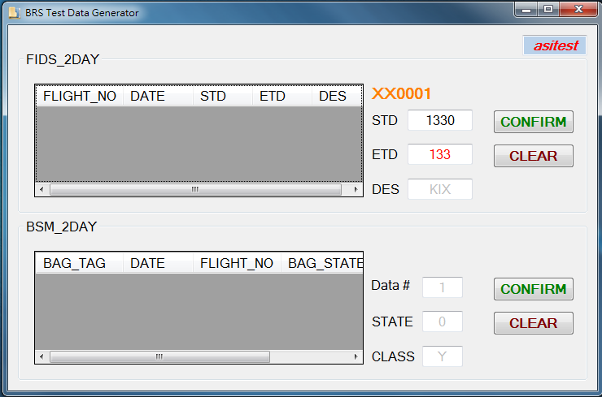

格式錯誤顯示紅色字樣  
未輸入顯示預設字樣

* 1. 如3.(1)上圖參數值輸入正確後，點選新增測試資料的確認按鈕<CONFIRM>，進行FIDS測試資料新增。

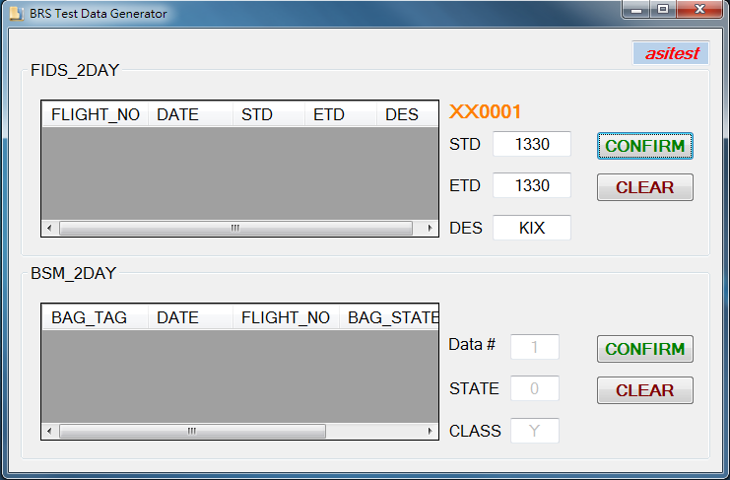

點選這個

* 1. 顯示再次確認對話視窗，點選<是(Y)>則開始新增資料，點選<否(N)>則關閉對話視窗未進行其他動作；若3.(2)步驟中輸入參數格式錯誤或未輸入，則會顯示警告對話視窗，說明相關問題並請點選<確定>。

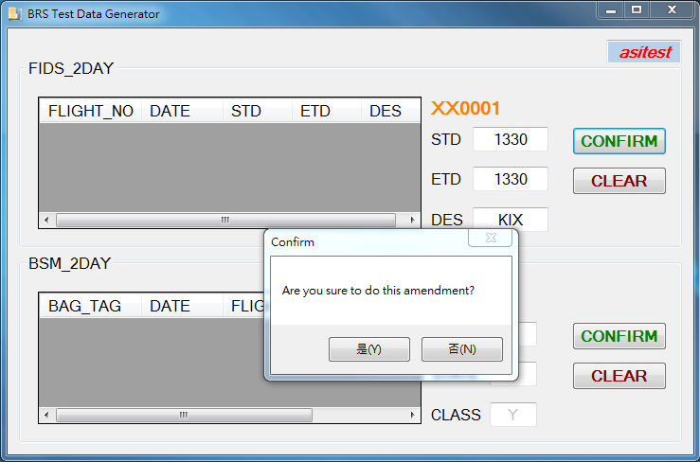

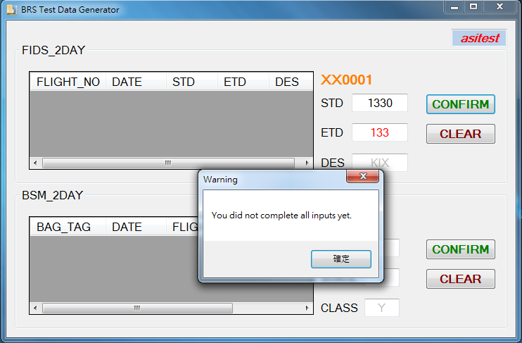

* 1. 完成FIDS測試資料新增至FIDS_2DAY資料庫中，並重新整理畫面。

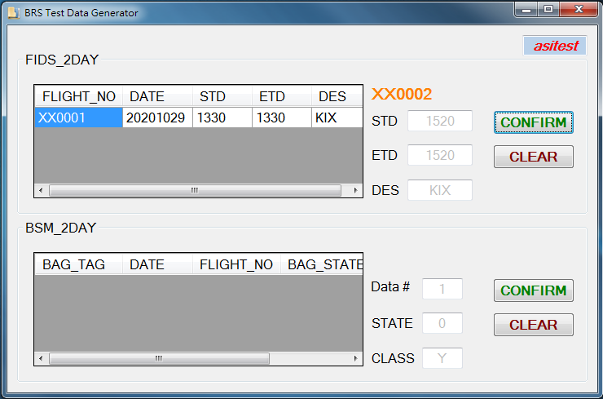

下一筆測試資料  
的航班編號

顯示一筆新增的FIDS測試資料

1. 新增一筆BSM測試資料步驟。
   1. 於文字控制項「Data #」、「STATE」、「CLASS」輸入所需的測試資料值，異動人員參數可視需要調整。

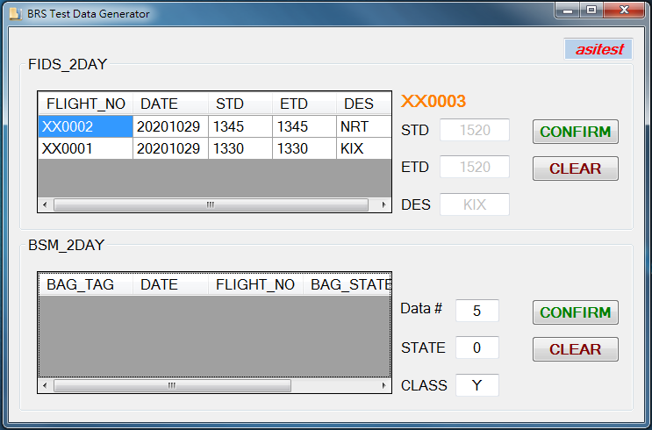

輸入符合格式之參數值

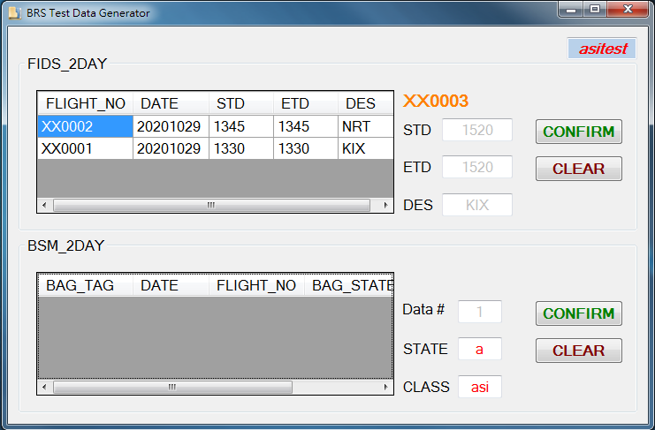

格式錯誤顯示紅色字樣  
未輸入顯示預設字樣

* 1. 如4.(1)上圖參數值輸入正確後在點選FIDS_2DAY區域顯示的FIDS測試資料之航班編號，作為預新增的BSM測試資料中行李對應所屬之航班(如下圖點選了「XX0001」)，接著點選新增測試資料的確認按鈕<CONFIRM>，進行BSM測試資料新增。

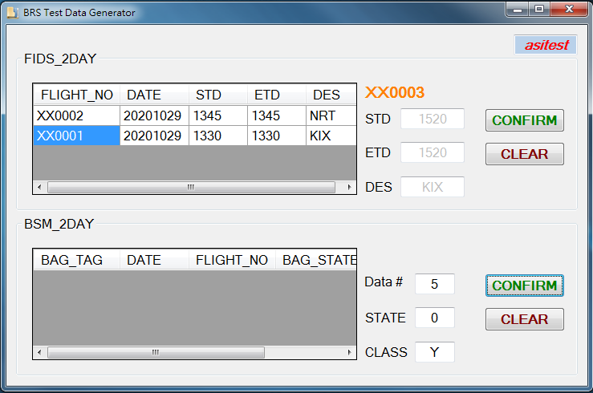

再點選這個

先選擇航班

* 1. 顯示再次確認對話視窗，點選<是(Y)>則開始新增資料，點選<否(N)>則關閉對話視窗未進行其他動作；若4.(2)步驟中輸入參數格式錯誤或未輸入，則會顯示警告對話視窗，說明相關問題並請點選<確定>。

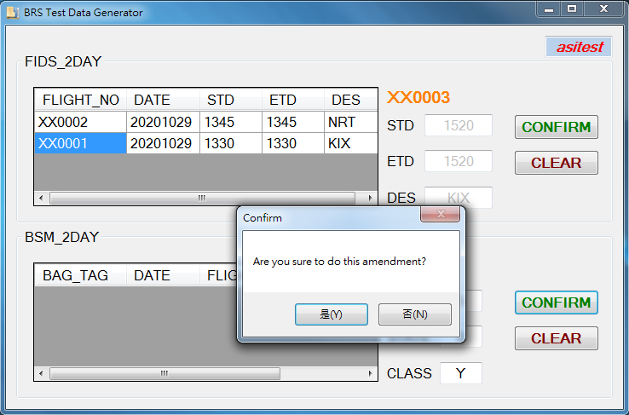

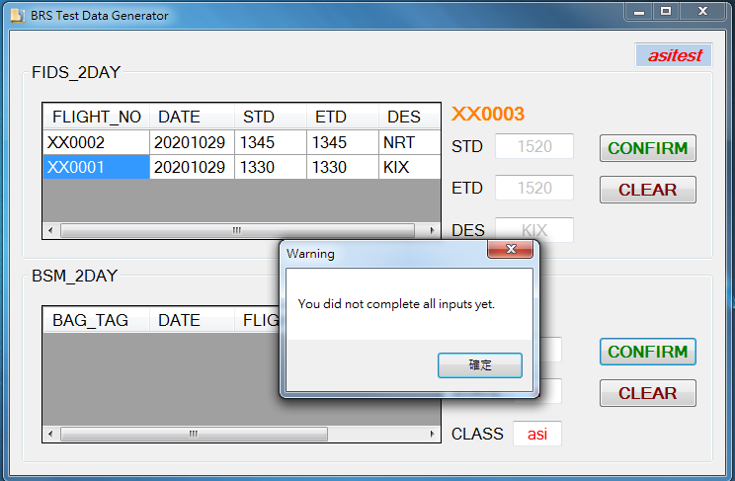

* 1. 完成BSM測試資料新增至BSM_2DAY資料庫中，並重新整理畫面。

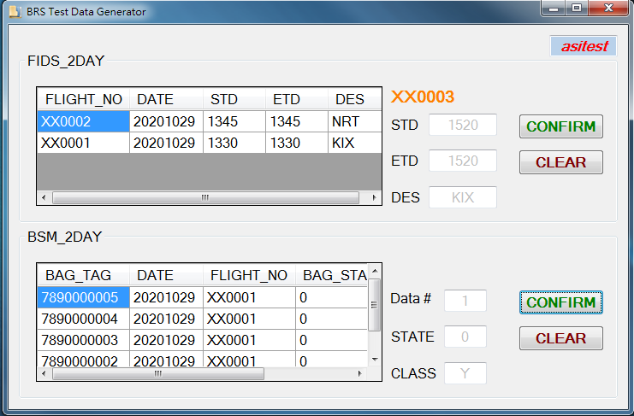

依據新增筆數顯示的BSM測試資料

1. 清除當日(系統時間)所有FIDS測試資料步驟。
   1. 點選清除所有測試資料的按鈕<CLEAR>，進行FIDS測試資料之移除。

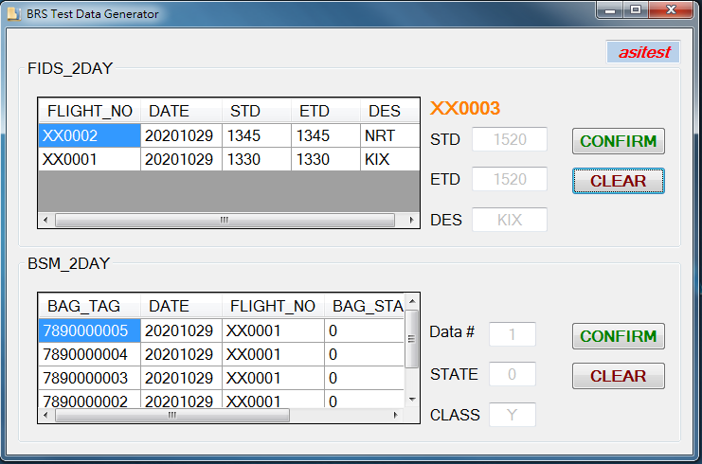

點選這個

* 1. 顯示再次確認對話視窗，點選<是(Y)>則開始移除資料，點選<否(N)>則關閉對話視窗未進行其他動作。

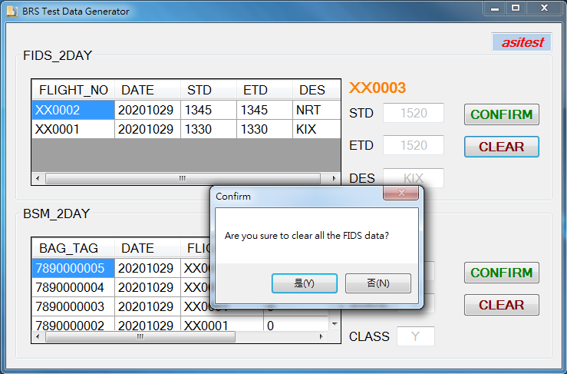

* 1. 完成FIDS測試資料從FIDS_2DAY資料庫中移除，並重新整理畫面。

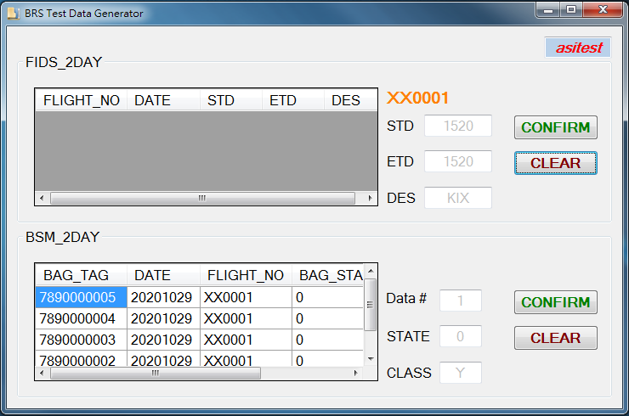

「當日」的FIDS測試資料已移除

1. 清除當日(系統時間)所有BSM測試資料步驟。
   1. 點選清除所有測試資料的按鈕<CLEAR>，進行BSM測試資料之移除。

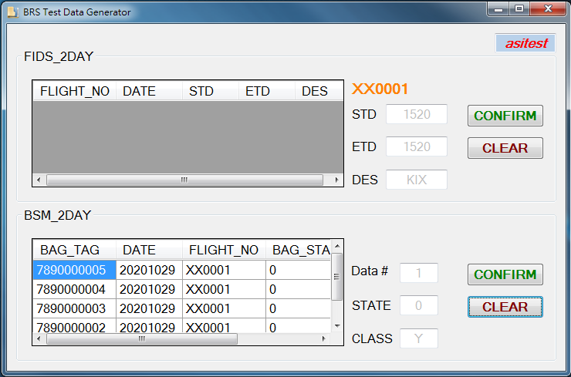

點選這個

* 1. 顯示再次確認對話視窗，點選<是(Y)>則開始移除資料，點選<否(N)>則關閉對話視窗未進行其他動作。

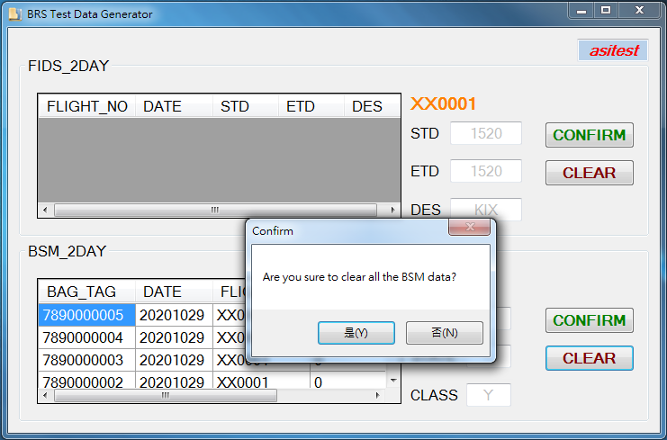

* 1. 完成BSM測試資料從BSM_2DAY資料庫中移除，並重新整理畫面。

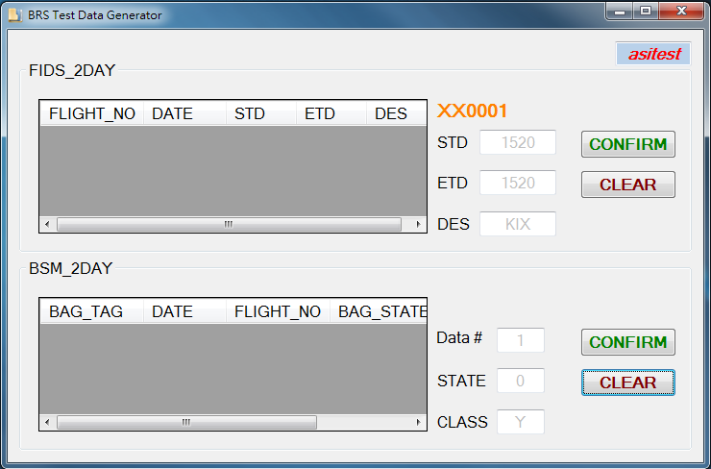

「當日」的BSM測試資料已移除

**※備註：關於程式中相關參數包含資料庫連線的設定。**

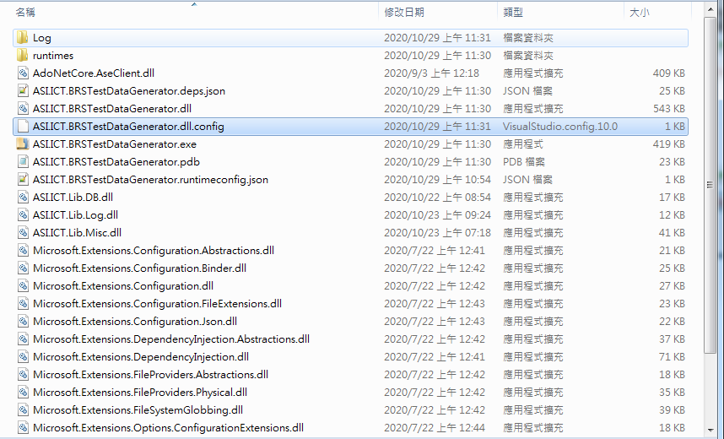

開啟「ASI.ICT.BRSTestDataGenerator.config」程式設定檔案

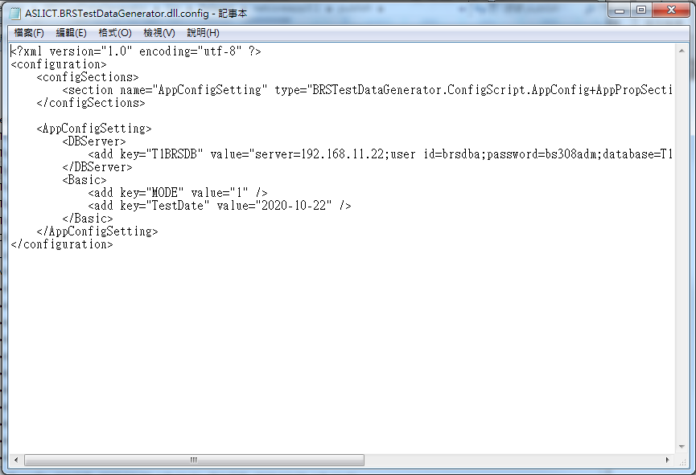

修改key=”T1BRSDB”對應的value值，  
以依據運行環境調整資料庫連線參數